# 内蒙古2025年普通高校招生适应性考试

# 物理

注意事项：

1．答卷前，考生务必将自己的姓名、考生号、座位号填写在答题卡上。本试卷满分100分。

2．作答时，将答案写在答题卡上。写在试卷上无效。

3．考试结束后，将试卷和答题卡一并交回。

## 一、选择题：本题共10小题，共46分。在每小题给出的四个选项中，第1~7题只有一项符合题目要求，每小题4分；第8~10题有多项符合题目要求，每小题6分，全部选对的得6分，选对但不全的得3分，有选错的得0分。

1. 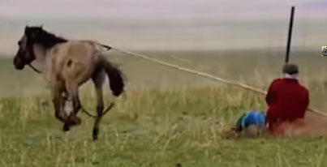“那达慕”是国家级非物质文化遗产，套马是“那达慕”大会的传统活动之一、某次套马的情景如图所示。套马者视为质点，可能受重力 *G*、支持力 *F*N，拉力 *F*、摩擦力 *F*f，其受力示意图可能正确的是（ ）

A

*F*N

*F*f

*F*

*G*

B

*F*N

*F*f

*F*

*G*

C

*F*f

*F*

*G*

D

*F*N

*F*f

*F*

*G*

1. 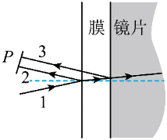增透膜被广泛应用于各种光学透镜。如图，入射光 1 以接近法线方向入射镀膜镜片，反射光 2 和 3 在 P 处相干减弱，则 2 和 3 在 P 处的光振动图像可能为（ ）

A

*E*

*O*

*t*

B

*E*

*O*

*t*

C

*E*

*O*

*t*

D

*E*

*O*

*t*

1. 紫金山-阿特拉斯彗星由紫金山天文台首次发现，其绕太阳运行周期约为 6 万年。该彗星轨道的半长轴与日地平均距离的比值约为（ ）

A．1.5×103 B．1.5×104 C．1.5×106 D．1.5×107

1. 2024 年 9 月，国内起重能力最大的双臂架变幅式起重船“二航卓越”号交付使用。若起重船的钢缆和缆绳通过图示两种方式连接：图（a）中直接连接，钢缆不平行；图（b）中通过矩形钢架连接，钢缆始终平行。通过改变钢缆长度（缆绳长度不变），匀速吊起构件的过程中，每根缆绳承受的拉力（ ）

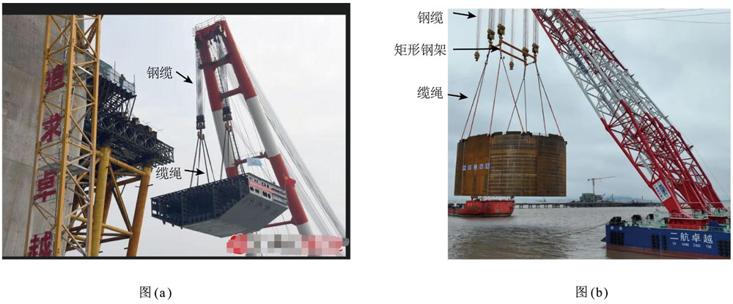

A．图（a）中变大 B．图（a）中变小 C．图（b）中变大 D．图（b）中变小

1. 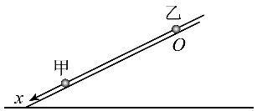如图，一带正电小球甲固定在光滑绝缘斜面上，另一带正电小球乙在斜面上由静止释放。以释放点为原点，沿斜面向下为正方向建立 *x* 轴。在乙沿 *x* 轴加速下滑过程中，其动能 *E*k 和机械能 *E* 随位置 *x* 变化的图像，可能正确的是（ ）

*E*k

*x*

*O*

A

*E*k

*x*

*O*

B

*E*

*x*

*O*

C

*E*

*x*

*O*

D

1. 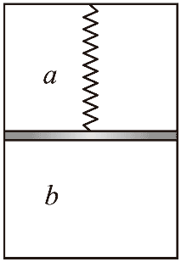如图，一绝热汽缸中理想气体被轻弹簧连接的绝热活塞分成 a、b 两部分，活塞与缸壁间密封良好且没有摩擦。初始时活塞静止，缓慢倒置汽缸后（ ）

A．a 的压强减小 B．b 的温度降低

C．b 的所有分子速率均减小 D．弹簧的弹力一定增大

1. 如图（a），在光滑绝缘水平桌面内建立直角坐标系 *Oxy*，空间内存在与桌面垂直的匀强磁场。一质量为 *m*、带电量为 *q* 的小球在桌面内做圆周运动。平行光沿 *x* 轴正方向照射，垂直光照方向放置的接收器记录小球不同时刻的投影位置。投影坐标 *y* 随时间 *t* 的变化曲线如图（b）所示，则（ ）

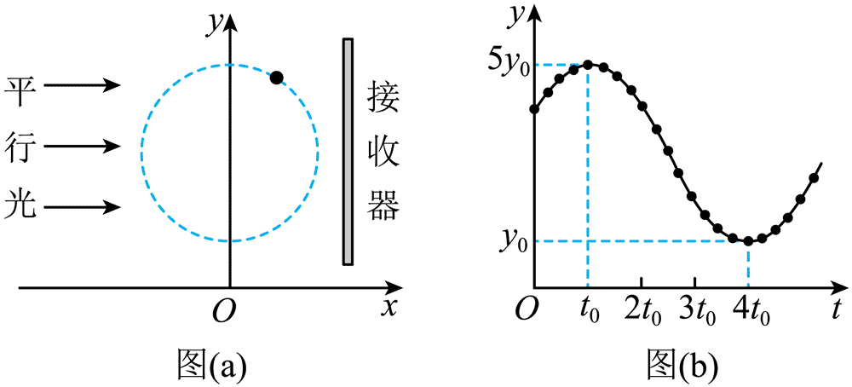

A．磁感应强度大小为 B．投影的速度最大值为

C．2*t*0 ~ 3*t*0 时间内，投影做匀速直线运动 D．3*t*0 ~ 4*t*0 时间内，投影的位移大小为 *y*0

1. 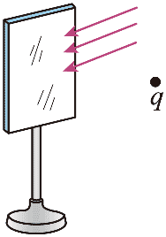如图，不带电的锌板经紫外线短暂照射后，其前面的试探电荷 *q* 受到了斥力，则（ ）

A．*q* 带正电

B．*q* 远离锌板时，电势能减小

C．可推断锌原子核发生了 β 衰变

D．用导线连接锌板前、后表面，*q* 受到的斥力将消失

1. 一小物块向左冲上水平向右运动的木板，二者速度大小分别为 *v*0、2*v*0，此后木板的速度 *v* 随时间 *t* 变化的图像如图所示。设最大静摩擦力等于滑动摩擦力，木板足够长。整个运动过程中（ ）

*v*

*t*

*O*

2*v*0

*v*0

A．物块的运动方向不变

B．物块的加速度方向不变

C．物块相对木板的运动方向不变

D．物块与木板的加速度大小相等

1. 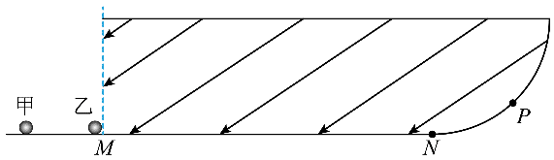如图，在竖直平面内，一水平光滑直导轨与半径为 2*L* 的光滑圆弧导轨相切于 N 点，M 点右侧有平行导轨面斜向左下的匀强电场。不带电小球甲以 5的速度向右运动，与静止于 M 点、带正电小球乙发生弹性正碰。碰撞后，甲运动至 MN 中点时，乙恰好运动至 N 点，之后乙沿圆弧导轨最高运动至 P 点，不考虑此后的运动。已知甲、乙的质量比为 4∶1，M、N 之间的距离为 6*L*， $\overset{⏜}{\text{NP}}$ 的圆心角为 45°，重力加速度大小为 *g*，全程不发生电荷转移。乙从 M 运动到 N 的过程（ ）

A．最大速度为 8 B．所用时间为

C．加速度大小为 4*g* D．受到的静电力是重力的 5 倍

## 二、非选择题：本题共5小题，共54分。

1. （8分）某同学为测量待测电阻 *Rx* 的阻值，设计了如图（a）所示的电路。所用器材有：毫安表（量程 0 ~ 100 mA）、定值电阻 *R*0（阻值 25 Ω）、滑动变阻器 *R*、电源 *E*、开关和导线若干。

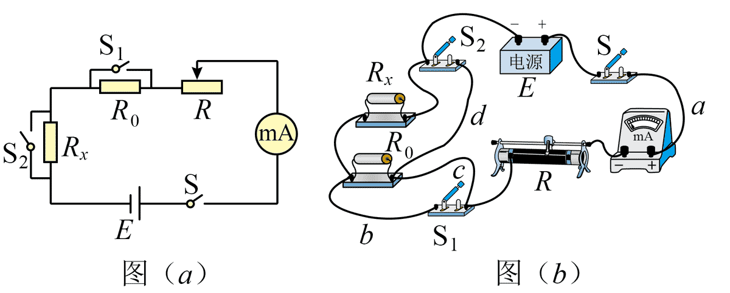

（1）图（b）是该同学的实物连接图，只更改一根导线使之与图（a）相符，该导线是________（填“a”“b”“c”或“d”）。

（2）将电路正确连接后，该同学进行了如下操作：

①将滑动变阻器的滑片置于变阻器的______（填“左”或“右”）端，闭合开关 S1、S2、S；

②调节滑动变阻器滑片至某一位置，此时毫安表示数为 80 mA；

③断开 S1，此时毫安表示数为 60 mA；

④再断开 S2，此时毫安表示数为 52 mA。

根据以上数据，求得 *Rx* 的阻值为_______Ω（结果保留 1 位小数）。

（3）根据上述实验方案，毫安表内阻对 *Rx* 的测量值_______（填“有”或“无”）影响。

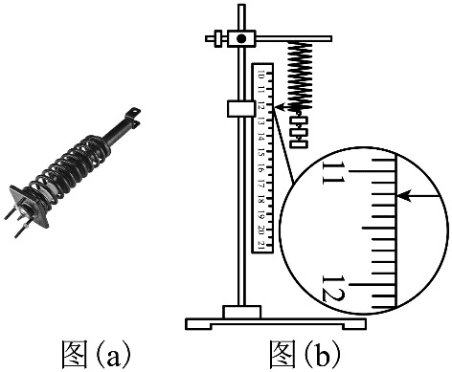

1. （8分）某兴趣小组看到一种由两根弹簧嵌套并联组成的减振器，如图（a）所示。他们讨论得出劲度系数分别为 *k*A、*k*B 的两根弹簧并联时，等效劲度系数 *k*AB = *k*A + *k*B。为了验证该结论，小组选用两根原长相等、粗细不同的弹簧 A、B，设计实验进行验证。如图（b），弹簧上端固定，毫米刻度尺固定在弹簧一侧。逐一增挂钩码，记下每次指针稳定后所指的刻度尺示数 *x* 和对应钩码的总质量 *m*，并计算弹簧弹力 *F*（取重力加速度大小 *g* = 9.8 m/s2）。

依次用弹簧 A、弹簧 B 和 A、B 嵌套并联弹簧进行实验，相关数据如下表所示：

|  |  |  |  |  |  |  |
| --- | --- | --- | --- | --- | --- | --- |
| 钩码数 | 1 | 2 | 3 | 4 | 5 | 6 |
| 钩码质量 *m*（g） | 50 | 100 | 150 | 200 | 250 | 300 |
| 弹簧弹力 *F*（N） | 0.49 | 0.98 | 1.47 | 1.96 | 2.45 | 2.94 |
| *x*A（cm） | 11.09 | 12.19 | 13.26 | 14.32 | 15.40 | — |
| *x*B（cm） | 10.62 | 11.24 | 11.87 | 12.50 | 13.13 | — |
| *x*AB（cm） | 10.41 | 10.81 | ☆ | 11.62 | 12.02 | 12.42 |

以刻度尺读数 *x* 为横坐标，弹簧弹力 *F* 为纵坐标，利用表中数据，作出 *F*–*x* 图像，如图（c）所示。回答以下问题：

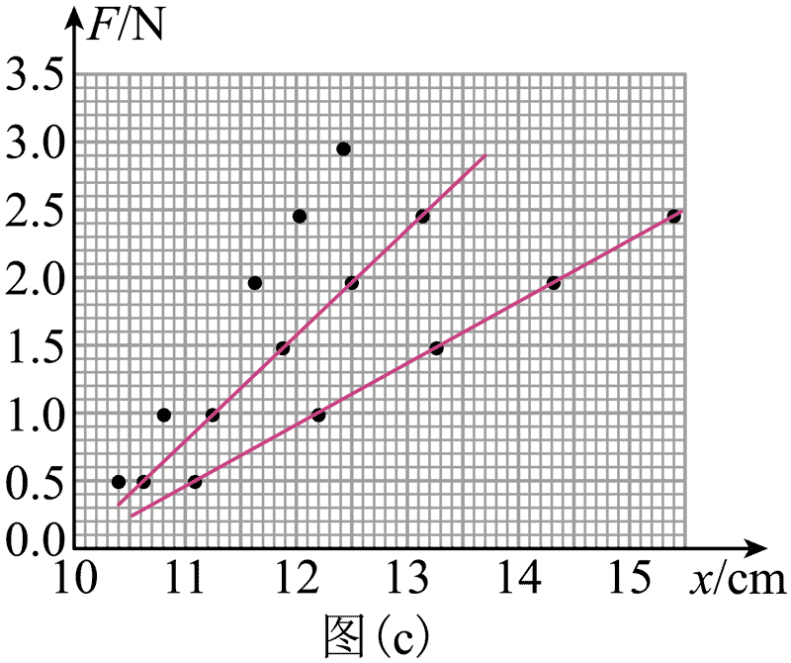

（1）根据图（b），读出数据，将表中数据补充完整：☆=_________cm。

（2）在图（c）坐标纸上作出弹簧 A、B 的 *F*–*x* 图线，计算可得劲度系数分别为 *k*A = 45.6 N/m，*k*B = 77.9 N/m。在图（c）坐标纸上，**补齐**读出的数据点，并**作出**并联弹簧 AB 的 *F*–*x* 图线；由作出的图线可得 *k*AB = ______N/m（结果保留至整数）。

（3）定义相对差值 *α* = ×100%，可得本实验 *α* =________%（结果保留 1 位有效数字）。若该值在允许范围内，则可认为该小组得出的结论正确。

1. （10分）投沙包游戏规则为：参赛者站在离得分区域边界 AB 一定的距离外将沙包抛出，每个得分区域的宽度 *d* = 0.15 m，根据沙包停止点判定得分。如图，某同学以大小 *v*0 = 5 m/s、方向垂直于 AB 且与水平地面夹角 53° 的初速度斜向上抛出沙包，出手点距 AB 的水平距离 *L* = 2.7 m，距地面的高度 *h* = 1 m。落地碰撞瞬间竖直方向速度减为零，水平方向速度减小。落地后沙包滑行一段距离，最终停在 9 分、7 分得分区的分界线上。已知沙包与地面的动摩擦因数 *μ* = 0.25，sin53° = 0.8，cos53° = 0.6，取重力加速度大小 *g* = 10 m/s2，空气阻力不计。求：

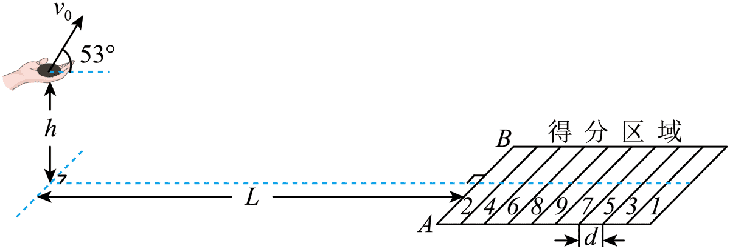

（1）沙包从出手点到落地点的水平距离 *x*；

（2）沙包与地面碰撞前、后动能的比值 *k*。

1. （13分）如图（a），两组平行金属导轨在同一水平面固定，间距分别为 *d* 和 1.5*d*，分别连接电阻 *R*1、*R*2，边长为 *d* 的正方形区域存在竖直向下的匀强磁场，磁感应强度 *B* 随时间 *t* 变化关系如图（b）所示。*t* = 0 时，在距磁场左边界 *d* 处，一长为 1.5*d* 的均匀导体棒在外力作用下，以恒定速度 *v*0 向右运动，直至通过磁场，棒至磁场左边界时与两组导轨同时接触。导体棒阻值为 3*R*，*R*1、*R*2 的阻值分别为 2*R*、*R*，其他电阻不计，棒与导轨垂直且接触良好。求：

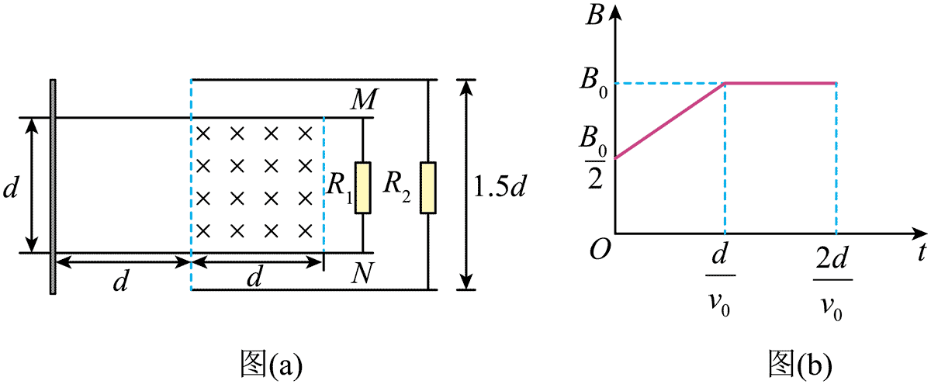

（1）0 ~ 时间内，*R*1 中的电流方向及其消耗的电功率 *P*；

（2）~ 时间内，棒受到的安培力 *F* 的大小和方向。

1. （15分）如图（a），我国航天员太空授课时演示了质量的测量实验。图（b）为测量装置示意图及光栅尺的放大图，其中单色平行光源、定光栅与光电探测器保持固定；右侧的支架与动光栅在恒力 *F* 作用下向左做匀加速直线运动，支架与动光栅的总质量为 *m*0，光栅尺由空间周期皆为 *d* 的定光栅与动光栅组成。两光栅透光部分宽度相等，光栅面平行，刻线间有一微小夹角 *θ*。平行光垂直透过光栅尺后形成的周期性图样，称为莫尔条纹，相邻虚线间距为莫尔条纹的空间周期。沿莫尔条纹移动方向，在 A、B 两点放置两个探测器，A、B 间距为 莫尔条纹空间周期。由于 *θ* 很小，动光栅的微小位移会被放大成莫尔条纹的位移，由探测器记录光强 *I* 随时间 *t* 的变化。

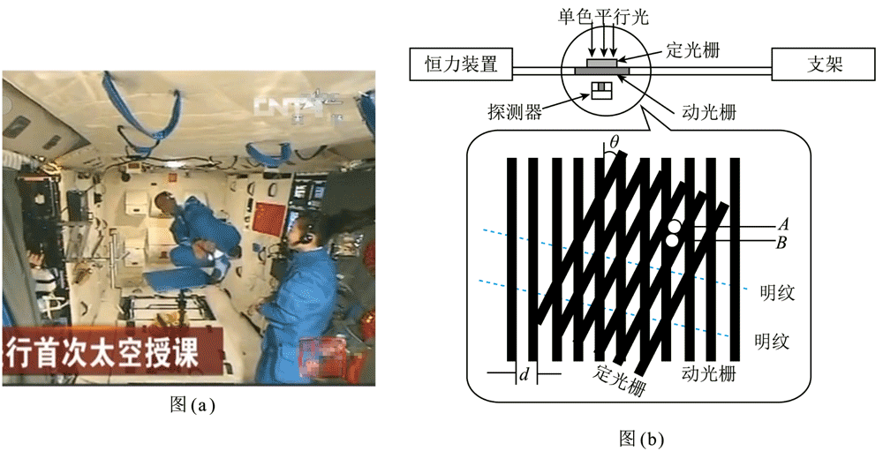

（1）若 *m*0 = 5 kg，*F* = 100 N，空载时动光栅由静止开始运动，求第 1 ms 内的动光栅位移大小 *x*。

（2）若 *θ* = 10−2 rad，求（1）问中对应莫尔条纹移动的距离 *y*。

（3）若某次测量中连续两个时间间隔 *T* 内，A、B 两点测得的 *I*–*t* 曲线如图（c）所示。判断图中虚线对应的探测点，并求航天员的质量 *m*（用 *F*，*d*，*T* 和 *m*0 表示）。

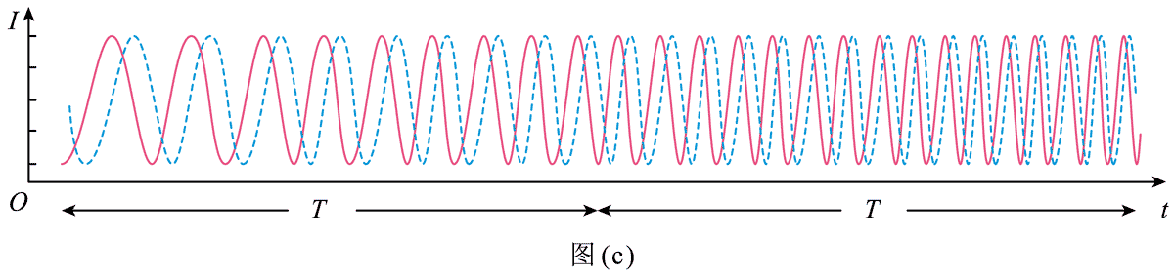

# 解析

## 选择题

1．B

【详解】ABD．对套马者受力分析可知，“套马者”受到沿绳子方向向左上方的拉力 *F*，垂着于水平面的支持力 *F*N，竖直向下的重力 *G*，水平向右的摩擦力 *F*f，所以 AD 错误，B 正确；

C．如果没有支持力也就不会有摩擦力，故 C 错误。

故选 B。

2．C

【详解】由图可知 2 和 3 两束光传播方向相反，在 P 处相干减弱，所以两束光在 P 处振动方向相反，根据同侧法可知 C 正确。

故选 C。

3．A

【详解】由开普勒第三定律 

可得该彗星轨道的半长轴与日地平均距离的比值为 

故选 A。

4．A

【详解】设缆绳与竖直方向的夹角为 *θ*，假设由 *n* 根缆绳，设构件的质量为 *m*，对构件受力分析由平衡条件 

解得每根缆绳承受的拉力为 

图（a）匀速吊起构件的过程中，缆绳与竖直方向的夹角 *θ* 变大，则每根缆绳承受的拉力变大；图（b）匀速吊起构件的过程中，缆绳与竖直方向的夹角 *θ* 不变，则每根缆绳承受的拉力不变。

故选 A。

5．D

【详解】AB．设两个带电小球间距为 *r*，由动能定理可知 

则 *E*k–*x* 图像的斜率表示合外力，则 

所以在乙沿*x*轴加速下滑过程中，两个带电小球间距为 *r* 逐渐减小，合外力沿斜面向下逐渐减小，则斜率逐渐减小，故 AB 不符合题意；

CD．由 *E*–*x* 图像的斜率表示库仑力，则 

所以在乙沿 *x* 轴加速下滑过程中，库仑力逐渐增大，*E*–*x* 图像的斜率逐渐增大，故 C 不符合题意，D 符合题意。

故选 D。

6．B

【详解】ABC．初始时活塞静止，缓慢倒置汽缸后，a 部分气体体积减小，b 部分气体体积增大，故 a 的压强增大，b 的压强减小，由于是绝热汽缸和绝热活塞，则 *Q* = 0。

根据热力学第一定律 Δ*U*= *W*

可得 Δ*U*a > 0，Δ*U*b < 0

则 a 的温度升高，b 的温度降低，b 的气体分子的平均速率减小，并不是所有分子速率均减小，故 AC 错误，B 正确；

D．由于不知初始状态，a、b 两部分气体的压强以及弹簧处于哪种状态，所以无法判断倒置汽缸后弹簧的弹力的变化，D 错误。

故选 B。

7．D

【详解】设小球做匀速圆周运动的速度为 *v*，角速度为 *ω*，轨迹圆心在接收器上的投影坐标为 *Y*，则在0时刻小球与轨迹圆心的连线与 *x* 轴夹角为 *φ*0，则经过时间 *t*，小球在接收器上的投影坐标为



由图（b）可得

，，

解得小球在接收器上的投影坐标与时间的关系式为



A．由上面分析可得，小球运动周期为 *T* = 6*t*0

小球在水平面上只受洛伦兹力，洛伦兹力提供向心力，由牛顿第二定律可得 

又 

解得磁场磁感应强度 

故 A 错误；

B．小球投影坐标对时间求导，可得 

则投影的最大速度 

故 B 错误；

C．小球投影做简谐运动，故 C 错误；

D．小球投影在 3*t*0、4*t*0 时刻的坐标分别为

，

3*t*0 ~ 4*t*0 时间内，投影的位移大小为 

故 D 正确；

故选 D。

8．AB

【详解】A．用紫外线短暂照射锌板时，锌板发生了光电效应，电子从锌板中逸出，锌板失去电子带正电，由于试探电荷 *q* 受到了斥力，故 *q* 带正电，故 A 正确；

B．*q* 远离锌板时，电场力做正功，电势能减小，故 B 正确；

C．原子核发生 β 衰变是自发的，故 C 错误；

D．用导线连接锌板前、后表面，锌板仍带正电，则 *q* 受到的斥力不会消失，故 D 错误。

故选 AB。

9．CD

【详解】A．根据图像可知木板的速度方向没有发生改变，木板和物块达到共速 *v*0，然后一起减速到 0，所以物块的运动方向先向左再向右，故 Ａ 错误；

B．物块在向左减速和向右加速阶段加速度方向水平向右，一起共同减速阶段加速度方向水平向左，方向改变，故 B 错误；

C．物块在向左减速和向右加速阶段相对木板都向左运动，共同减速阶段无相对运动，即物块相对木板运动方向不变，故 C 正确；

D．由图像可知在有相对运动阶段木板的加速度大小为 

物块的加速度大小为 

即木板和物块加速度大小相等，故D正确。

故选 CD。

10．ACD

【详解】A．甲乙发生弹性正碰，则有





联立解得 ，

此后乙做减速运动，所以乙的最大速度为 8，故 A 正确；

B．乙从*M*运动到*N*的过程中，甲运动到中点，甲做匀速直线运动，时间为



故 B 错误；

C．乙从 M 运动到 N 的过程中，做匀减速直线运动，根据位移时间关系有



解得加速度大小 *a* = 4*g*

故 C 正确。

D．由于 NP 所对的圆心角为 45°，设电场线方向与水平方向夹角为 *θ*，乙从 M 到 P 根据动能定理有



根据 C 选项分析可知 

联立可得 *F*sin*θ* = 3*m*乙*g*

所以 *θ* = 37°，*F* = 5*m*乙*g*

故 D 正确。

故选 ACD。

## 实验题

11．【详解】（1）根据图（b）可知 S2 并联在了 *Rx* 和 *R*0 两端，图（a）中只并联在 *Rx* 两端，故应该是导线 d 连接错误；

（2）闭合开关前，为了保护电路，应该要将滑动变阻器的阻值调到最大，所以应该调到最右端；

设毫安表内阻为 *r*A，电源内阻为 *r*，滑动变阻器接入电路的阻值为 *R*，依题意断开 S1 有



断开 S2 时有



代入数据联立解得 

（3）根据前面的解析可知毫安表内阻，电源内阻，滑动变阻器接入电路的阻值，可以正体代换，所以毫安表内阻对 *R*x 的测量值无影响。

12．【详解】（1）由图可知表格中数据为

☆ = 11.21 cm

（2）补齐读出的数据点，并作出并联弹簧 AB 的 *F*–*x* 图线如图

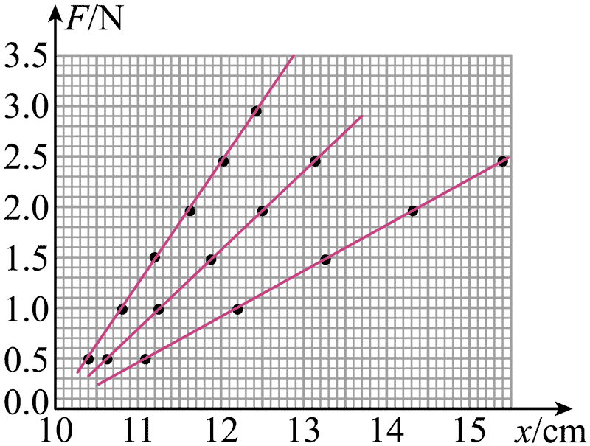

根据作出的图线可得



（3）相对差值



## 计算题

13．【详解】（1）沙包竖直上方的初速度为 

沙包在竖直方向上减速到 0，然后做自由落体运动，设竖直向上为正，则有



代入数据解得 *t* = 1 s

沙包抛出的水平初速度为 

所以从抛出到落地沙包的水平位移为 

（2）沙包滑行的距离为 

沙包滑行过程中，水平方向上有 

加速度大小 

滑行的初速度有 

与地面碰撞后的动能 

从抛出到落地根据动能定理有 

解得落地瞬间的动能 

所以 

14．【详解】（1）由图（b）可知在 0 ~ 时间段内，磁场均匀增加，根据楞次定律可知 *R*1 中的电流方向为 N 到 M；这段时间内的感应电动势根据法拉第电磁感应定律有



0 ~ 时间内，导体棒在 MN 之间的电阻为 2*R*，所以电流为



*R*1 的功率为

*P* = *I*总2×2*R* = ×2*R* =

（2）在 ~ 时间内根据左手定则可知棒受到的安培力方向水平向左；分析电路可知 MN 之间的部分导体棒相当于电源；MN 之外的部分和 *R*2 串联然后再和 *R*1 并联，并联电路的总电阻为



回路中的总电阻为 

根据 ，，

可得 *F*安 = =

15．【详解】（1）根据牛顿第二定律可知 *F* = *m*0*a*

解得 *a* = 20 m/s2

则第 1 ms 内的动光栅位移大小为

*x* = = 10−5 m

（2）由题意可知

*y* = = 10−3 m

（3）由于明纹是斜向左下运动，图中虚线对应的是探测点 B；对实线分析，根据题意可知在第一个 *T* 内移动的距离为 *x*1 = 9*d*

在第二个 *T* 内移动的距离为 *x*2 = 16*d*

第一个 *T* 内的平均速度为 

第二个 *T* 内的平均速度为 

两个*T*内的平均加速度为 

根据牛顿第二定律有 

联立可得 *m* = − *m*0